Муниципальное общеобразовательное учреждение

«Средняя школа № 4 городского округа Стрежевой

с углубленным изучением отдельных предметов»

636785, Томская область, г. Стрежевой, 4 микрорайон, д. 458,
E-mail: shkola4@guostrj.ru, тел/факс: (382-59) 5-76-32

Создание подарка своими руками.
Проектная работа

Автор: Панарина Василиса,
ученица 4 А класса,
Научный уководитель:
Панарина Юлия Анатольевна,
учитель начальных классов

Стрежевой
2023 г.
Содержание
Введение 3
1. Планирование работы над проектом 4
1.1 Выбор и анализ изготовления подарка 4
1.2. Сроки реализации проекта 4
1.3 Бюджетирование и экономическое обоснование 5
2. Реализация проекта 5
2.1 Анкетирование 5
2.2 Создание подарочного продукта ……………………………………………………….6
2.2.1 Что такое бисероплетение? 6
2.2.2 Технологическая карта изготовления подарочного продукта. 7
Вывод. .9
Список использованных источников и литературы: 10
Приложение 11

1.Введение
Тема проекта: создание подарка своими руками

Актуальность темы обусловлена тем, что в последнее время люди очень редко стали дарить подарки, сделанные своими руками. Проще всего заказать на сайте и подарить. Но подарок, который сделан своими руками, намного дороже, тем более, если он сделан для вас.
Из темы вытекает проблема: у моей мамы два праздника рядом – день рождения и 8 марта. А какой подарок подарить, где взять деньги, чтобы купить в магазине, если мне 10 лет? Может попросить у папы? А может лучше сделать своими руками?
Цель проекта: изготовление подарка своими руками, который мало будет отличаться от магазинного.
Задачи проекта:
- провести опрос учащихся, на предмет предпочтения дарить подарки, сделанные своими руками или купленные на карманные деньги;
- провести опрос женщин, на предмет предпочтения получать подарки от детей, сделанные своими руками или купленные на карманные деньги;
- изучить технику изготовления выбранного подарка;
- изготовить подарок своими руками.
Предмет: рукотворный подарок.
Объектом нашего проекта является технология изготовления рукотворного подарка.
Гипотеза: мы предположили, что сможем сделать подарок, который мало будет отличаться от подарка, купленного в магазине.
Прикладной характер нашей работы заключается в том, что разработанные технологические карты изготовления изделия может быть использован на уроках технологии, во внеурочной деятельности и для самостоятельного творчества.
Этапы проекта:
- Информационный (опрос, поиск информации по теме проекта).
- Технологический (моделирование, практическая работа по изготовлению подарка).
- Обобщение деятельности, выводы.
- Представление результатов деятельности.

Методы и приемы исследования:
•изучение источников информации;
•аналитический опрос одноклассников и женщин;
•анализ и обобщение информации;
•практическая работа.

- Теоретический раздел.
В году очень много праздников, на которые принято дарить подарки.
Традиция дарить подарки появилась в первобытнообщинном строе. Культурологи говорят, что она берет свое происхождение из жертвоприношений. Древние люди просили божество не гнушаться их подарков: чтобы им, людям, во всем была удача, богатство – они и задабривали того персонажа, в которого верили.
На Руси подарки всегда любили, умели находить в них тайный смысл и счастливые вести. Ещё c древних времён считалось, что вещь, подаренная от чистого сердца, приносит удачу, а если за ней стоит неприязнь — вред.
На Руси у слова «подарок» был брат-близнец — «гостинец», произошедший от слова «гость». Ранее, по обычаю человек всегда входил в дом с подарком, и его готовы были в этом доме отдарить. На масленицу дарили узорчатые пряники с надписями: «кого люблю, того дарю», «от милого подарок дороже золота». Также до сих пор жив обычай обмениваться на Пасху крашеными яйцами.
Гостинцы подносили буквально по любому поводу. При этом ироничное выражение о том, что «лучший подарок – это подарок, сделанный своими руками», на самом деле имеет исторические корни. В крестьянской среде было принято дарить соседям или родственникам пироги, куличи, пряники, самотканые скатерти или одежду, детям – кукол-берегинь, сшитых из ткани.
Главное в российской культуре подарка – желание поделиться с близкими, щедрое одаривание не самым дорогим, но нужным. [2]

- Планирование работы над проектом.

  - Выбор и анализ изготовления подарка.

Приступив к работе, мы начали думать над подарком. У нас было несколько вариантов.
- Сплести колье и браслет из бусин.
- Сделать поздравительную открытку.
- Соткать подушку.
- Собрать вазу из модулей в технике оригами.
Данные анализа мы занесли в таблицу.

№ п/п | Критерии | Вариант 1 | Вариант 2 | Вариант 3 | Вариант 4
1 | Наличие материала для изготовления подарка | + | + | + | +
2 | Время (по длительности), которое потребуется на изготовление подарка | + | + | - | -
3 | Интерес, к выполнению подарка | + | - | + | +
4 | Востребованность подарка. | + | - | + | +
 | Итого | 4 | 2 | 3 | 3
Таблица 1. Критерии и варианты выбора подарочного продукта.

Проанализировав таблицу, мы решили сплести колье и браслет из бусин.

  - Сроки реализации проекта.

Этап | Содержание деятельности | Ожидаемый результат | Сроки | Ответственные
Организационный | 1.Провести опрос учащихся, на предмет  предпочтения дарить подарки, сделанные своими руками или купленные на карманные деньги.  2. Провести опрос женщин, на предмет предпочтения получать подарки от детей, сделанные своими руками или купленные на карманные деньги;  3. Выбрать подарок.  3. Рассчитать бюджет проекта. | Определение механизма реализации проекта.  Разработка продукта проекта. | 9.01.23г – 22.01.23г. | Панарина В.  Панарина Ю.А.
Практический | 1. Выбрать технологию изготовления подарка.  2.Изготовить подарок. | Реализация проекта. | 23.01.23г. – 06.03.23г. | Панарина В.  Панарина Ю.А.
Контрольно-оценочный | Предоставить готовый продукт.  Осуществить анализ эффективности проекта. | Отчёт о результатах проекта. Определение теоретической и практической значимости проекта. | 07.03.23г. | Панарина В.
Таблица 2. Этапы реализации проекта

  - Бюджетирование и экономическое обоснование.

Мы рассчитали бюджет проекта:

Материал | Средняя цена | Количество | Стоимость
Бусины d=6мм | 150 руб за 200 шт | 146 штук | 150:200*146=109,5
Бусины d=3мм | 90 руб за 200 шт | 234 шт | 90:200*234=105,3
Силиконовая нить толщиной 0,4 мм | 130 руб за 15м | 3,8 м | 130:15*3,8 =33 руб.
Застёжки карабины 6х12мм | 98 руб за 20 шт | 2 шт | 98:20*2 = 9,8 руб
Итого |  |  | 257,6 руб
Таблица 3. Бюджет проекта

Подобные товары, выполненные в данной технике, можно купить на сумму от 500 до 700 рублей. На изготовление нашего подарка мы потратили 257,6 рублей. Мы считаем, что это выгодная цена для подобного вида работы.

Реализация проекта

2.1 Анкетирование

Мы провели анкетирование среди обучающихся 4 классов (10-11 лет), в котором участвовало 56 человек и среди женщин учителей и мам нашего класса, в котором участвовало 30 человек.
Для проведения анкеты нами были составлены вопросы для обучающихся.
Какие подарки предпочитаешь дарить:
- сделанные своими руками;
- купленные на карманные деньги.
Для женщин.
Какие подарки Вы предпочитаете получать от детей:
- сделанные своими руками;
- купленные на карманные деньги.

Обработав и проанализировав результаты анкетирования, мы выяснили, что 75% предпочитают дарить подарки, сделанные своими руками, 25% предпочитают дарить подарки, купленные на карманные деньги.
Диаграмма 1

77% опрошенных женщин предпочитают получать подарки, сделанные своими руками, 23% предпочитают получать подарки, купленные на карманные деньги.

Диаграмма 2

Как показало анкетирование, многие дети предпочитают дарить подарки, а многие женщины предпочитают получать подарки, сделанные своими руками. Значит, наш подарочный продукт будет востребован.

2.2. Создание подарочного продукта.

2.2.1. Что такое бисероплетение.

На сегодняшний день бисероплетение и вообще работа с бисером превратилось в настоящее искусство. А работы очень многих мастеров и рукодельниц по достоинству можно назвать шедеврами.
Плетение из бисера помогает получить не только красивые украшения и аксессуары, но и оригинальные вещи для интерьера и декора.
Бисер – это маленькие декоративные бусинки, имеющие отверстие для продевания в них нити или лески для соединения между друг другом.
Плетение из бисера – это древнее искусство.
Бисер сейчас огромен в своем разнообразии. Он бывает прозрачным и непрозрачным круглым или ограненным, приплюснутым или вытянутым. По размеру бисер таже различается (крупный и более мелкий). [3]
Основные техники плетения из бисера: мозаичная, кирпичная, монастырская, крестиком, параллельное плетение, объемное и др. [1]

2.2.2. Технологическая карта изготовления подарочного продукта.

№ | Этапы работы | Материалы  и инструменты | Фотоматериалы
1 | Создание эскиза для колье и браслета (схема плетения крестиком).  Создание эскиза для кулона (схема плетения крестиком) | Альбомный лист и карандаш.  Лист в клетку, карандаш. | 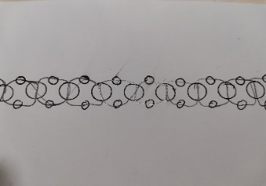  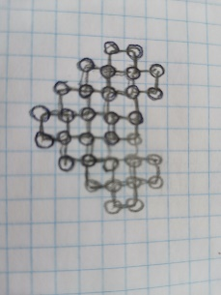
2 | Подготовка материалов | Бусины d=6 мм (черные и белые), бусины d=3мм (черные и белые), силиконовая нить толщиной 0,4 мм, застёжки карабины 2 штуки 6х12мм, ножницы. | 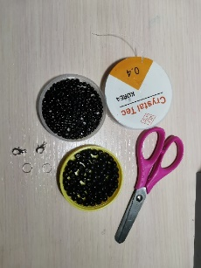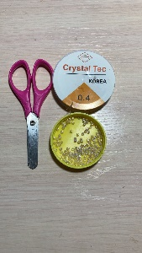
3 | Для браслета: отрезаем силиконовую нить 1м, закрепляем карабин и плетём по схеме браслет нужной длины из черных бусин. На конце закрепляем кольцо для застёжки. | Бусины d=6 мм черные 26 шт, бусины d=3мм черные 50 шт, силиконовая нить 1м, застёжка карабин 1 штука, 6х12мм, ножницы. (Количество бусин рассчитано на длину 17 см). | 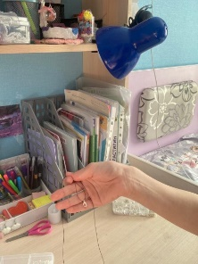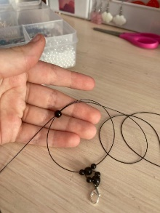  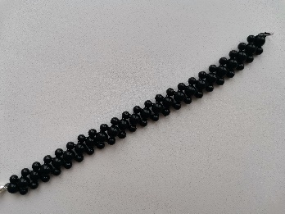
4 | Для колье: отрезаем силиконовую нить 2,5 м, закрепляем карабин и плетём по схеме нить нужной длины из черных бусин, вторую половину плетем из белых бусин по аналогии.  На конце закрепляем кольцо для застёжки. | Бусины d=6мм черные (белые) 46 (46) шт, бусины d=3мм 90 (90) шт, силиконовая нить 2,5 (2,5) м, застёжка карабин 1 (1) штука, 6х12мм, ножницы. (Количество бусин рассчитано на длину 28 см). | 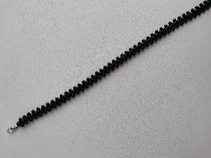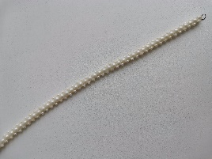  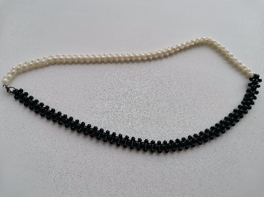
5 | Для кулона сердечка отрезаем силиконовую нить 25 см и плетём по схеме сердечко из черных и белых бусин. | Бусины d=6мм черные 22 штуки, белые 10 штук. Силиконовая нить толщиной 0,4мм - 25 см. | 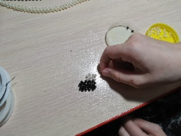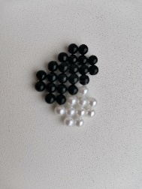
6 | Прикрепляем кулон к колье. | Силиконовая нить толщиной 0,4мм - 5 см. | 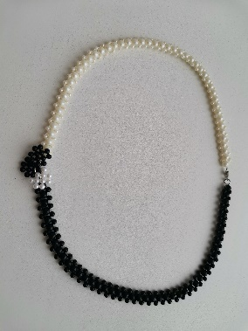
7 | Подарок готов. |  | 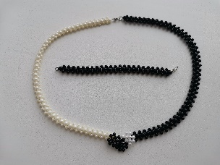
Таблица 4. Этапы изготовления подарочного продукта.

Вывод.

Занимаясь данной научно-практической работой, мы ставили перед собой основную цель: изготовление подарка своими руками, который мало будет отличаться от магазинного. В ходе проектной деятельности был
- проведён выбор и анализ изготовления подарка, рассчитан бюджет проекта;
- проведён опрос обучающихся, на предмет предпочтения дарить подарки, сделанные своими руками или купленные на карманные деньги;
- проведён опрос женщин, на предмет предпочтения получать подарки от детей, сделанные своими руками или купленные на карманные деньги;
- изучены техники изготовления выбранного подарка;
- изготовлен подарок.
Цель нашего проекта достигнута. Результат получен. Свой подарок я подарила маме. Подарок понравился не только маме, но и другим, кто его увидел. Несколько девочек моего класса захотели сделать такой же своим мамам.
На основании этого мы сделали вывод, что проект требует продолжения. Мы решили создать интересные и доступные варианты других подарков, сделанных своими руками и предложить их заинтересованным обучающимся нашей школы.

Список использованных источников и литературы:

1. История бисероплетения. Какие известны виды плетения из бисера. . [Электронный ресурс].- Режим доступа: https://masteridelo.ru/remeslo/rukodelie-i-tvorchestvo/biseropletenie/istoriya-biseropleteniya-kakie-izvestny-vidy-pleteniya.html

2. История возникновения подарков – познаем по порядку. [Электронный ресурс].- Режим доступа: https://ggn64.ru/istoriya/istoriya-vozniknoveniya-podarkov.html

3. Плетение из бисера. Основные техники плетения для начинающих. [Электронный ресурс].- Режим доступа: https://biser-mania.ru/stati-dlia-rukodelnitc/pletenie-iz-bisera-osnovnye-tekhniki-pleteniia-dlia-nachinaiushchikh/

Приложение.
